一、字体样式
1、字体颜色：color：
2、字体类型：font-family
在网页中font-family写了很多种的字体以逗号隔开，是为了防止正在使用网页的电脑里面没有该字体
如果没有的话，那就采用第二种字体。
如果字体类型是中文，则必须加引号。如果有特殊字符，那么也得加引号。
3、字体大小：font-size
1）像素 16px
2）em 相对于父级元素的大小 1em=父级元素的字体大小
2em=2倍父级元素的字体大小
3）百分数：根据父级元素的字体大小调整 如 字体大小=百分数*父级元素字体大小
4）rem 相对于html标签的字体大小：（浏览器默认字体大小）
一般用于移动端开发，
1rem=html标签字体大小
2rem=2倍html标签字体大小
4、字体加粗：font-weight
1）normal：默认正常
2）bold 加粗
3）bolder 更粗，但是一般达不到实际效果，很少使用
4）lighter 更细（一般用于默认加粗字体的变细）
5）100 200 300 400 00 600 700 800 900
这个用的更少，在100到500的时候，看不到明显的加粗，只有到了600之后，才会有明显的加粗，但是在
00到900这个区间，不会有明显的加粗。
6）继承父类字体粗细
inherit
5、字体样式 font-style
1）斜体 italic
2）斜体 oblique
两个区别：
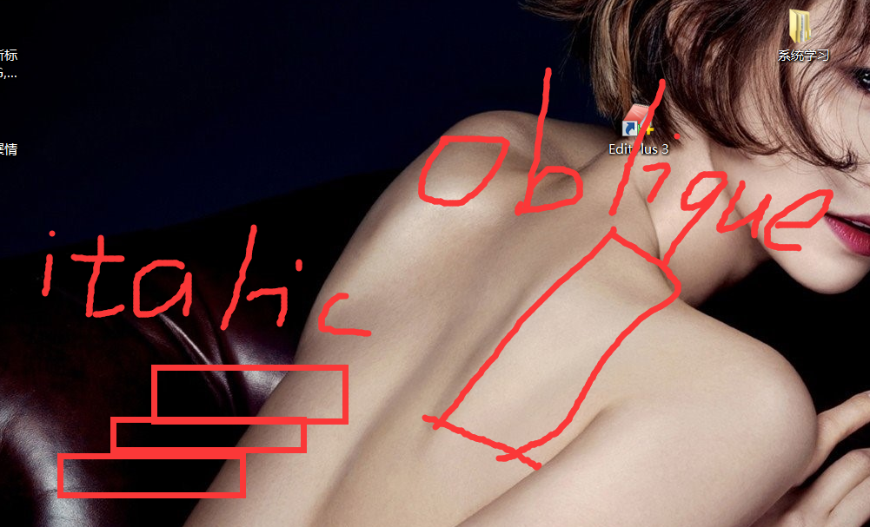
- 小写字母大写 font-variant
small-caps：小写变大写
Normal：默认
- 行高：line-height
当行高的值和父元素框的高度一样时，文本就会上下居中
- 字体复合样式写法：
Font：font-style font-variant font-weight font-size/line-height font-family
- 文本样式
- 文本大小写：text-transform
- uppercase（字母大写）
- Capitalize（首字母大写）
- Lowercase（字母小写）
- 文本对齐 text-align
- left 左对齐
- Center 左右居中
- Rright：右对齐
- Justify 两端对齐
- 文本缩进 text-indent
属性直接使用带单位数值
如2em 代表首行缩进两个单位
- 文本修饰 text-decoration
- underline 下划线
- Line-through 中划线
- Overline 上划线
- None 去除划线
- 字间距 letter-spacing
- 词间距 word-spacing
浏览器不够智能，无法判断词语，因此，只要有空格的地方，就被被判定为词语的间距，就会加大这个空格的间距。
- 文本不换行：
White-space：nowrap；
- 超出隐藏：
Overflow：hidden；
- 超出部分变成省略号：
text-overflow：ellipsis；

如果要达到超出部分的省略号效果的花，则这三行代码
White-space：nowrap；
Overflow：hidden；
text-overflow：ellipsis；
缺一不可；
- 特殊字符
&nbsp 空格
&copy 版权符号
&yen 人民币符号
&quot 双引号

&gt 大于符号 >
&lt 小于符号 <

